物 理 实 验 报 告

实验名称：分光计的调整与使用
实验桌号：17
指导教师：王宙洋

班级：github
姓名：MJ
学号：2025

实验日期: 2025年11月10日 星期一上午
（此处填实验选课系统内日期）
浙江大学物理实验教学中心

如有实验补做，补做日期：
情况说明：

一、预习测试（10分）
上课前到学在浙大上完成，注意测试仅1次机会。期末时测试分数会与报告其它部分的分数进行加和处理。
二、原始数据（20分）
（将有老师签名的“自备数据记录草稿纸”的扫描或手机拍摄图粘贴在下方，完整保留姓名，学号，教师签字和日期。）
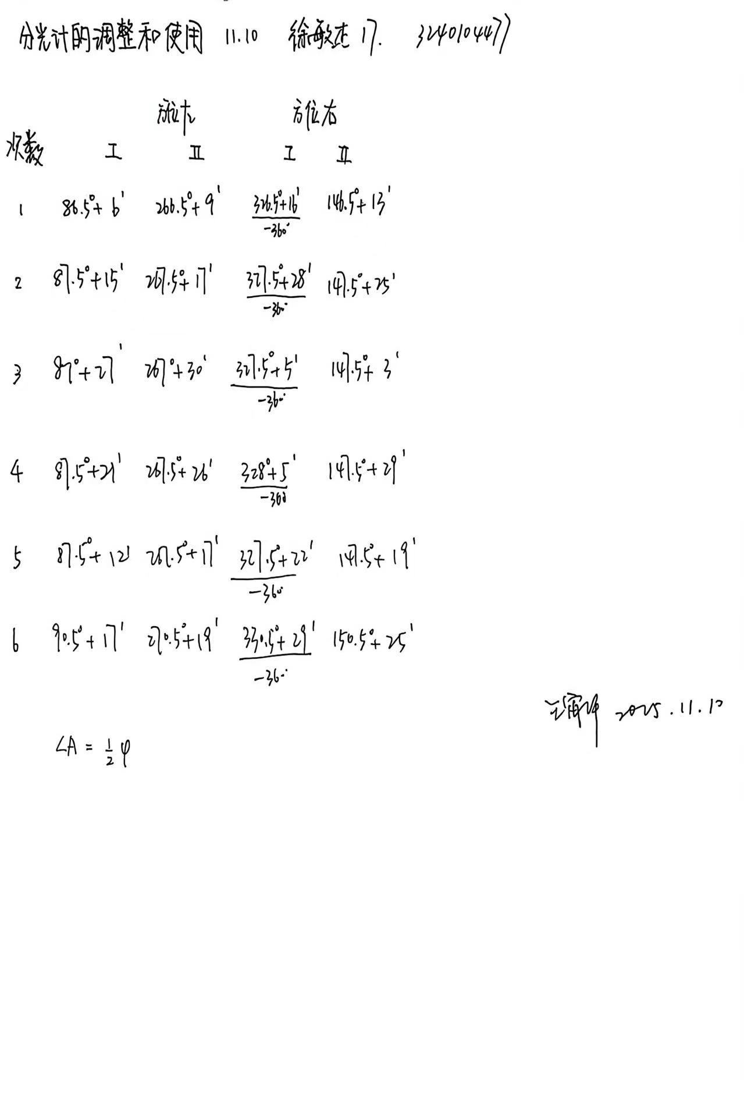
三、结果与分析（60分）
1. 数据处理与结果（30分）
（列出数据表格、选择适合的数据处理方法、写出测量或计算结果。）
实验  次数 | 方位左 |  | 方位右 |  | |θ_{左I}一θ_{右I}∣ | |θ_{左II}一θ_{右II}∣ | $∠A$
 | 游标Ⅰ窗  θ_{左I} | 游标Ⅱ窗  θ_{左II} | 游标Ⅰ窗  θ_{右I} | 游标Ⅱ窗  θ_{右II}
1 | $$86°36'$$ | $$266°39'$$ | $$-33°14'$$ | $$146°43'$$ | $$119°50'$$ | $$119°56'$$ | $$59°{56}^{'}30''$$
2 | $$87°45'$$ | $$267°47'$$ | $$-32°2'$$ | $$147°55'$$ | $$119°47'$$ | $$119°52'$$ | $$59°{54}^{'}45''$$
3 | $$87°27'$$ | $$267°30'$$ | $$-32°25'$$ | $$147°33'$$ | $$119°52'$$ | $$119°57'$$ | $$59°{57}^{'}15''$$
4 | $$87°51'$$ | $$267°56'$$ | $$-31°55'$$ | $$147°59'$$ | $$119°46'$$ | $$119°57'$$ | $$59°{55}^{'}45''$$
5 | $$87°42'$$ | $$267°47'$$ | $$-32°8'$$ | $$147°49'$$ | $$119°50'$$ | $$119°58'$$ | $$59°{57}^{'}00''$$
6 | $$90°47'$$ | $$270°49'$$ | $$-29°1'$$ | $$150°55'$$ | $$119°48'$$ | $$119°54'$$ | $$59°{55}^{'}30''$$
通过两个游标窗口的读数消除仪器的偏心差，$∠A$的计算公式为：
$$∠A=\frac{1}{4}(|θ_{左I}-θ_{右I}|-|θ_{左II}-θ_{右II}|)$$
计算六次测量后$∠A$的平均值：
$$\overline{∠A}=\frac{1}{6}\sum_{i=1}^{6}{{∠A}_{i}}=59°{56}^{'}$$
计算不确定度，其中取$n=6$：
$$u_{A}=\sqrt{\frac{1}{n\left(n-1\right)}\sum_{i=1}^{6}{{\left({∠A}_{i}-\overline{∠A}\right)}^{2}}}=0.39'$$
$$u_{B}=\frac{Δ_{仪}}{\sqrt{3}}=0.58'$$
合成标准不确定度：
$$u=\sqrt{u_{A}^{2}+u_{B}^{2}}=1'$$
最终测量三棱镜棱角的结果为：
$$∠A=\overline{∠A}±u=59°{56}^{'}±1'$$
2．误差分析（20分）
（运用测量误差、相对误差或不确定度等分析实验结果，写出完整的结果表达式，并分析误差原因。）
A类不确定度：其中取$n=6$
$$u_{A}=\sqrt{\frac{1}{n\left(n-1\right)}\sum_{i=1}^{6}{{\left({∠A}_{i}-\overline{∠A}\right)}^{2}}}=0.39'$$

B类不确定度：其中仪器允差为$1'$
$$u_{B}=\frac{Δ_{仪}}{\sqrt{3}}=0.58'$$
合成不确定度：结果进位保留至整数分
$$u=\sqrt{u_{A}^{2}+u_{B}^{2}}=1'$$
最终结果表达式：
$$∠A=\overline{∠A}±u=59°{56}^{'}±1'$$

误差原因分析：根据三棱镜棱角为$60°$的实际值，本次实验的相对误差不超过$0.002\%$，精度比较高；但是合成不确定度相对偏大，说明具有较大的系统性误差，分析实验原理与过程主要原因有
1.调整分光计时不完全准确，要保持亮十字像在反射镜两面都与叉丝的上刻线重合比较困难，因此望远镜光轴、载物平台面与分光计中心转轴没有达到完全垂直；
2.调节平行光竖立时，并不是完全竖立，后续测量角度时难以使狭缝的像与刻线完全重合，也带来一定误差；
3.亮十字与叉丝、狭缝的像与叉丝具有微小的视差，读数受到影响；
4.读数时可能产生人为误差；
5.仪器由于老化、磨损等可能造成误差；
6.环境的影响，如温度引起的仪器热胀冷缩、棱镜折射率变化，在精度极高的时候影响较大。

3．实验探讨（10分）
（对实验内容、现象和过程的小结，不超过100字。）
本实验首先对分光计进行基本了解，经过粗调、望远镜调焦无穷远、调整望远镜光轴与载物平台分别和分光计中心转轴垂直、调整平行光管光轴与分光计中心转轴垂直四个步骤校准仪器。然后通过反射法，使用分光仪较为精确地测定三棱镜的棱角，通过调整目镜与棱镜的位置，分别读取游标Ⅰ、Ⅱ的读数，计算两组角度差并取平均，求得棱角A。结果表明实测角A为60°左右，具有微小误差，精度较高。

四、思考题（10分）
（解答教材或讲义或老师布置的思考题，请先写题干，再作答。）
1.为什么在调节分光计时要采用“减半逼近法”来调整望远镜光轴与仪器转轴垂直？
在调节分光计时采用“减半逼近法”主要是为了较为高效而独立地消除系统性误差，并减小载物台和平面镜不垂直带来的影响，使望远镜的光轴与仪器的转轴保持垂直。
当望远镜光轴与转轴不垂直时，反射光线在不同方位下会产生对称偏差，而每次都在对称位置将亮十字调节到偏差减小一半，可以使由倾斜引起的误差相互抵消。不断重复这一过程，逐次逼近望远镜光轴的准确垂直位置，能有效提高调节精度与效率，保证仪器几何关系准确且互相干扰小，从而在之后的实验中减小顶角测量的系统误差。

2.在用自准直法测量三棱镜顶角时，为什么要测量两个游标读数并取平均？
在用自准直法测量三棱镜顶角时，需要读取刻度盘左右两个游标的读数并取平均，主要是为了消除分光计刻度盘中心与望远镜或望远镜转轴之间的偏心误差。具体来说，由于刻度盘在制造与安装的过程中很难做到完全同心，若只采用一个游标读数，偏心会导致角度测量产生系统误差。
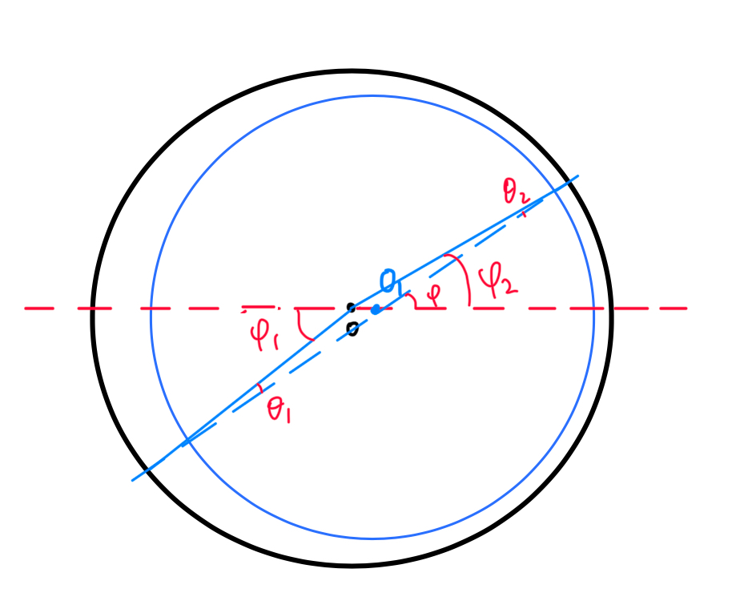
如图，两个游标位于盘的相对两侧，测出的角度$ϕ_{1}$和$ϕ_{2}$误差方向刚好相反，由于这里的$θ_{1}$和$θ_{2}$角度非常小，近似取相等，那么通过取$ϕ_{1}$和$ϕ_{2}$的平均值可有效抵消这一误差，得到较为真实的$ϕ$角，从而提高角度测量的准确度。

3.三棱镜摆放在载物台的什么位置？简述其原因。
三棱镜应当摆放在载物台中间并略靠近望远镜的位置，并且顶角正对平行光中心、底边垂直于平行光。
因为如果三棱镜顶角偏离平行光中心，那么平行光只能在一个面上反射，只有一侧可以观察到反射光；而如果三棱镜太靠近或远离望远镜，那么根据光路，反射后的平行光比较难在望远镜中观察到，测量误差也会比较大。

参考资料：
[1]李海洋, 等, 大学物理实验I
[2]分光计的调整和使用PPT

注意事项：
1.用PDF格式上传“实验报告”，文件名：学生姓名+学号+实验名称+周次。
2.“实验报告”必须递交在“学在浙大”本课程内对应实验项目的“作业”模块内。
3.“实验报告”成绩必须在“浙江大学物理实验教学中心网站”-“选课系统”内查询。
4.教学评价必须在“浙江大学物理实验教学中心网站”-“选课系统”内进行，学生必须进行教学评价，才能看到实验报告成绩，教学评价须在本次实验结束后3天内进行。

浙江大学物理实验教学中心制

